DOSSIÊ DE DESENVOLVIMENTO | MATERIAL 03

ATLAS.IA
ATLAS MINI • ROBÓTICA • HARDWARE • FABRICAÇÃO DIGITAL
Pequeno no tamanho, gigante nas possibilidades. | Aprender • Ensinar • Criar • Cooperar • Continuar
Documento técnico-conceitual para apresentação institucional, discussão de engenharia, estimativa de recursos e planejamento de protótipos.
STATUS DE REFERÊNCIA: 10 de outubro de 2026. O software contém HAL de robótica simulada; não foi apresentada evidência de robô físico funcional, placa integrada, firmware final ou ensaio mecânico. Todos os requisitos de hardware abaixo são propostas sujeitas a validação.
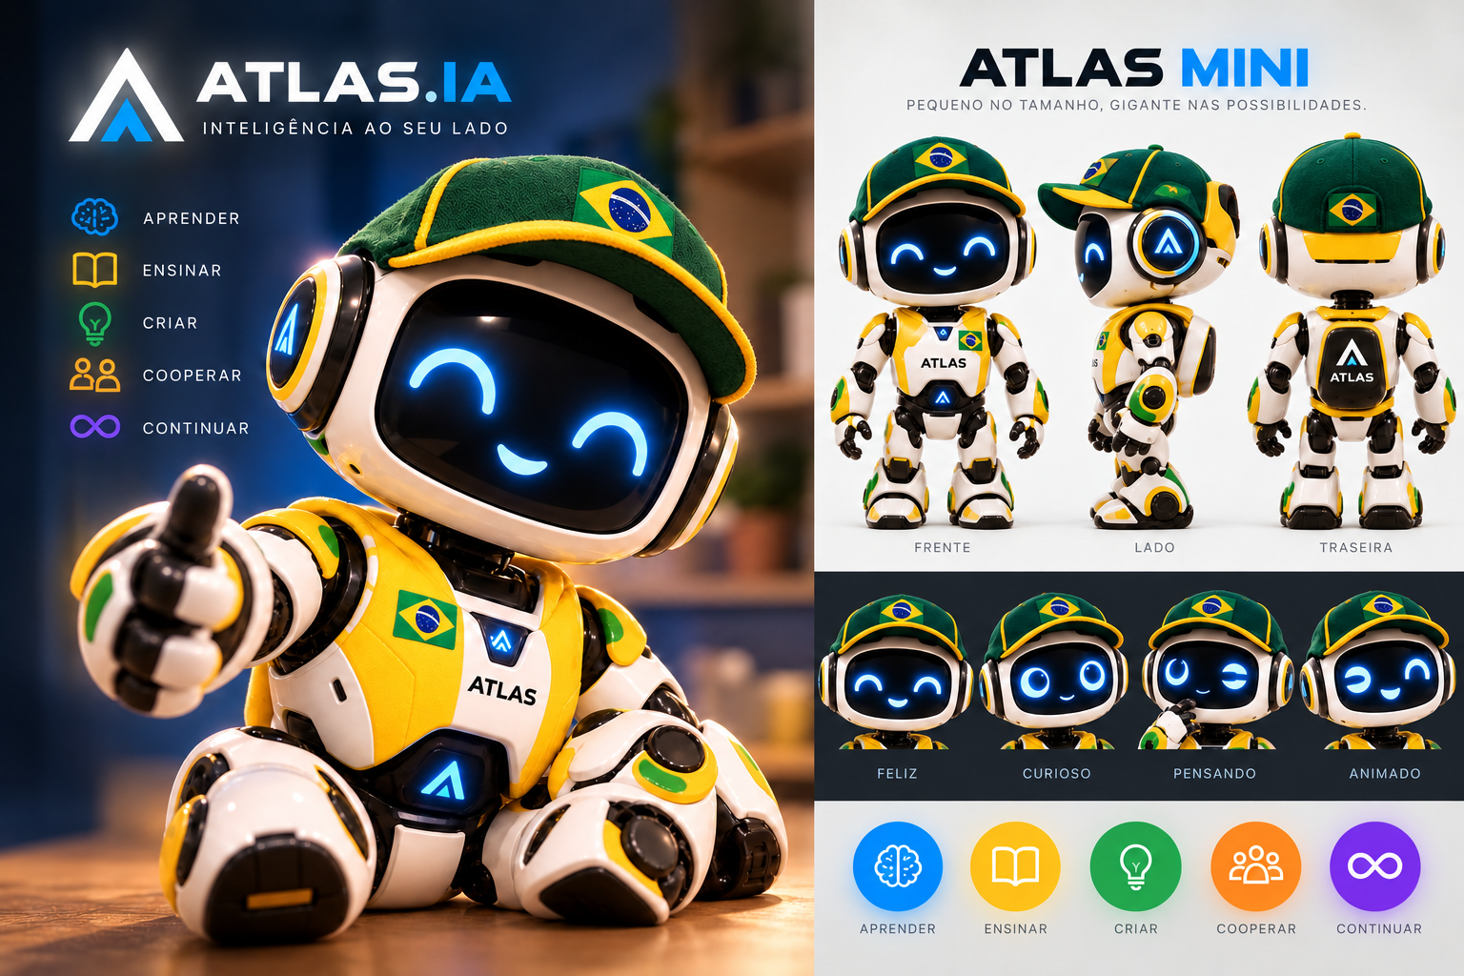
Figura 1 — Conceito visual oficial fornecido pela equipe: Atlas Mini (renderização de design; não fotografia de protótipo construído).

01 Resumo executivo
O Material 03 traduz a arquitetura ATLAS.IA em uma proposta de plataforma robótica modular, iniciando pelo Atlas Mini. O objetivo é criar uma extensão física da identidade, memória e capacidades do Atlas sem amarrar o sistema a um corpo, microcontrolador, sensor ou fornecedor. A primeira entrega física proposta é um demonstrador de bancada, de baixo risco, orientado a interação e ensino.
Princípio central: o Atlas é o sistema; o robô é uma interface e um conjunto controlado de atuadores e sensores. Falhas no modelo linguístico não podem remover as proteções físicas.

02 Conceito e posicionamento do Atlas Mini

Papel do produto
- Companheiro educacional e laboratório de interação humano–IA, com ênfase em compreensão, investigação e aprendizagem.
- Plataforma de experimentação de voz, expressão visual, sensores, conectividade local e respostas controladas.
- Extensão do Atlas Core, preservando identidade e dados essenciais independentemente do corpo físico.
- Protótipo demonstrável para escolas, laboratórios, universidades e incubação tecnológica.

Diretrizes visuais do conceito
Elemento | Referência conceitual | Diretriz de desenvolvimento
Cores | Branco, amarelo, verde Brasil e azul luminoso | Preservar unidade visual em carcaça, interface e LEDs
Rosto | Tela escura com olhos e boca animados em azul | Expressões não verbais; brilho e animação ajustáveis
Formato | Cabeça ampliada, estrutura compacta e amistosa | Priorizar estabilidade, manutenibilidade e baixa exposição de partes móveis
Boné e bandeira | Identidade brasileira do conceito | Peças opcionais, intercambiáveis; evitar bloquear câmera/microfone
Logo ATLAS | Peito e laterais | Identificação persistente sem depender de acessórios
O design apresentado é uma referência artística. Dimensões, massa, articulações, materiais e movimentos só serão declarados como especificação após CAD, prototipagem e testes.

03 Escopo por maturidade
Camada | Estado conhecido | Próxima evidência necessária
ATLAS Core, memória, conhecimento, modelos locais | Código Python disponível na main auditada | Demonstração offline e testes ponta a ponta em ambiente controlado
Mosaic v0.1 / Agent Loop v0 | Componentes implementados e testes existentes | Integração explícita ao fluxo principal de execução
PolicyEngine / ToolRegistry | Código de autorização e risco implementado | Testes de segurança para comandos físicos reais
Robotics HAL | Contrato e SimulatedHardware no código | Testes de adaptadores e hardware-in-the-loop
Atlas Mini — carcaça e eletrônica | Conceito visual e estrutura de projeto; sem confirmação de unidade física pronta | Desenho CAD, BOM, protótipo e laudo de bancada
Voz, visão e mobilidade | Objetivos de evolução; não confirmados no robô | Protótipos independentes, integração e validação supervisionada

04 Arquitetura técnica proposta
Fluxo alvo, não apresentado como integração operacional já concluída:
Camada | Responsabilidade | Fronteira de segurança
Interfaces | Voz local, tela, botões, aplicação local | Sem acesso direto a motores
Atlas Core + Mosaic | Interpretação, contexto, coordenação | Não aciona hardware diretamente
Agent Loop | Sequenciar tarefas explícitas e limitadas | Plano não equivale a autorização
Policy Layer + ToolRegistry | Permissão, risco, confirmação e registro | Bloqueio padrão de operações não permitidas
Robotics Controller | Traduzir ordens validadas em comandos | Timeouts, limites e estado seguro
HAL / Driver | Abstrair dispositivo, sensores e atuadores | Separar simulação de hardware real
Microcontrolador | Controle determinístico dos periféricos | Watchdog, limites locais, botão de parada
Hardware | Display, áudio, sensores, LEDs, atuadores | Segurança elétrica e mecânica independente

Contratos técnicos da HAL v0 já presentes
O código auditado define leitura de sensor (read_sensor), saída de atuador (set_output), sensores simulados e canais de saída de demonstração “led” e “servo”. A ferramenta simulada de escrita é classificada como HIGH e exige permissão e confirmação pelo registro de ferramentas. Isso não constitui homologação do controle de um servo real.

05 Arquitetura de hardware — proposta inicial

Unidades funcionais
Subsistema | Alternativas a avaliar | Critérios de decisão
Computação local | Mini-PC/SBC; host externo na bancada | Inferência local, potência, disponibilidade e custo
Controle em tempo real | ESP32 ou Arduino compatível | PWM, GPIO, watchdog, manutenção, firmware aberto
Tela facial | LCD/OLED ou matriz de LEDs | Legibilidade, fps, luminosidade, consumo
Áudio | Microfone e alto-falante com circuito adequado | Captação, isolamento, privacidade e ruído
Sensores | Toque, presença, distância, IMU, temperatura | Utilidade didática, segurança e calibração
Atuadores | Inicialmente LEDs; servo apenas em testes protegidos | Força, curso, velocidade, retorno ao estado seguro
Alimentação | Fonte externa certificada na bancada; bateria futuramente | Proteção, corrente, autonomia, temperatura
Conectividade | USB/serial e Wi-Fi local opcional | Operação sem internet, autenticação, confiabilidade
Recomendação de primeira montagem: fonte de bancada apropriada, microcontrolador, LEDs e um sensor simples. Evitar inicialmente bateria de lítio, locomoção e articulações de força elevada.

06 Etapas incrementais de prototipagem
Marco | Entrega demonstrável | Critério de aceite
H0 — Simulação | HAL v0 e ferramentas simuladas | Leitura e escrita simuladas com autorização e testes
H1 — Bancada segura | Microcontrolador + LED + sensor | Comando manual e telemetria local com parada segura
H2 — Face e áudio | Display facial + saída de voz | Expressões e mensagens locais sem dependência de API remota
H3 — Estrutura Mini | Carcaça 3D, fixação e manutenção | Acesso a componentes, estabilidade e proteção de fios
H4 — Integração Atlas | Core → Policy → controlador → HAL | Teste ponta a ponta com logs e comando recusado
H5 — Demonstração educativa | Roteiro curto com professor/operador | Funcionamento repetível e comportamento apropriado ao contexto

07 Manufatura aditiva e desenho mecânico
- Criar CAD paramétrico separado por módulos: cabeça, face/tela, base, corpo, tampas, encaixes e suportes de placa.
- Prever fixação mecânica, passagem e alívio de cabos, acesso a conectores, ventilação e cantos arredondados.
- Avaliar PETG ou outros materiais em função de resistência, calor e segurança; não tratar impressão como certificação.
- Padronizar parafusos, folgas, paredes e tolerâncias após ensaio de impressão; documentar revisões e arquivos STL/3MF/STEP.
- Distinguir estética do render de processos viáveis de fabricação; não presumir proporções, graus de liberdade ou equilíbrio do conceito visual.

Pacote de desenhos para a v0
Artefato | Objetivo
Vista explodida e lista de peças | Reparo e fabricação modular
Desenhos dimensionais | Montagem e comparação CAD × peça real
Plano de cabeamento | Prevenção de atrito, curtos e erros de conexão
Lista de fixadores | Montagem reproduzível
Registro de revisão do modelo | Rastreabilidade de alterações e materiais

08 Segurança física e cibernética
A Constituição do Atlas prevê proporcionalidade da autonomia, preservação da vida, auditabilidade e controle humano. Para o robô, essas regras devem ser implementadas tanto no software quanto no hardware, com independência entre o modelo de IA e as proteções críticas.
- Saídas de alto risco requerem autorização explícita; recusa e falha devem conduzir a estado seguro.
- Watchdog e limites de corrente, posição e temperatura atuam no controlador, não apenas no LLM.
- Incluir botão físico de parada quando houver mecanismos móveis; impedir reinício automático perigoso.
- Registrar identificador da operação, política aplicada e resultado sem armazenar indiscriminadamente áudio ou dados pessoais.
- Proteção de crianças: sem sensores invasivos por padrão; tratamento de dados mediante controles adequados.
- Testes de falha: perda de rede, energia, desconexão USB, comando duplicado, valor inválido, superaquecimento e travamento.

09 Atlas Mini educacional — proposta de prova de conceito
O demonstrador educacional deverá ajudar o estudante a construir o raciocínio, não apenas fornecer respostas prontas. O professor mantém a mediação pedagógica e o controle da atividade. A opção inicial de demonstração é uma sessão local curta em ambiente supervisionado.
Cena da demonstração | Comportamento alvo | Evidência
Boas-vindas | Rosto animado, apresentação curta | Display e som local
Pergunta de ciência | Explicação com hipótese e verificação | Resposta e origem do conhecimento, quando disponível
Experimento com sensor | Leitura e explicação da variação | Telemetria confirmada e rastreável
Comando bloqueado | Solicitação de ação de risco sem confirmação | Recusa registrada
Internet desligada | Repetição de cenário textual preparado | Função principal executa localmente

10 Plano de engenharia, testes e qualidade

Trilha de testes
Nível | Exemplos | Status
Unitários | HAL simulada, normalização de valores, PolicyEngine | Parte da base já possui testes
Integração | Core/Agent/Registry/HAL/Controlador | A implementar e validar
Integridade | Comando HIGH sem autorização, desligamento seguro | A expandir para hardware real
E2E | Pergunta → proposta → confirmação → LED → log | A implementar
HIL | Microcontrolador desconectado, falha do sensor | Futuro
Mecânica/elétrica | Aquecimento, fixação, vibração, consumo | Futuro
A evidência histórica apresentada pela equipe é de 61 testes Python aprovados na base de software. Isso não demonstra que o conjunto robótico físico foi testado.

11 Lista de materiais (BOM) — estrutura para orçamento
Preços e fornecedores não estão confirmados neste documento. A BOM abaixo orienta cotação posterior e evita números fictícios.
Grupo | Itens a detalhar | Especificação pendente
Computação | SBC/mini-PC, armazenamento, fonte | Requisitos de CPU/GPU e consumo
Controle | ESP32/Arduino, PCB/protoboard, cabos | Pinagem e protocolo de comunicação
Interação | Display, microfone, alto-falante, LEDs | Resolução, latência e potência
Sensores | Toque, proximidade, temperatura, IMU | Precisão, alcance e posicionamento
Estrutura | Filamento, parafusos, insertos, apoios | CAD, massa e tolerâncias
Segurança | Fusível, chave, parada, proteções | Avaliação de risco e arquitetura elétrica
Ferramentas | Multímetro, fonte, acessórios | Inventário do laboratório

12 Organização das equipes e frentes técnicas
Distribuição sugerida por competências, sujeita à confirmação com os participantes e à governança do Material 01.
Frente | Entregáveis
Software Core / integrações | Contrato de API, orquestração, permissões e testes E2E
Robótica / eletrônica | Esquemático, firmware, protocolo, segurança e bancada
Modelagem 3D | CAD, lista de peças, montagem, revisão e impressão
Experiência educacional | Roteiro, acessibilidade, indicadores e revisão pedagógica
Documentação / qualidade | BOM, histórico, testes, riscos e manual de reconstrução

13 Riscos e medidas de mitigação
Risco | Efeito | Mitigação proposta
Render incompatível com engenharia | Retrabalho de CAD | Prototipar por módulos e medir após imprimir
Dependência de internet | Demonstração interrompida | Testar núcleo offline com dados locais
Servo sem limites independentes | Risco físico | Controlador determinístico, limites e parada
Bateria sem proteção | Risco elétrico/térmico | Adiar bateria e avaliar sistema certificado
Memória ou áudio sem consentimento | Risco de privacidade | Minimização, consentimento e controles locais
Integração incompleta | Demonstração superestimada | Matriz de maturidade, ensaios e comunicação transparente

14 Cronograma por portões de validação
Portão | Condição para avançar
G1 — Revisão conceitual | CAD de conceito e requisitos assinados pela equipe
G2 — Arquitetura de segurança | Matriz de risco e aprovações
G3 — Bancada funcional | Sensor/LED e falhas comuns testados
G4 — Protótipo de estrutura | Montagem e serviço mecânico demonstrados
G5 — Software integrado | Comando ponta a ponta com autorização e logs
G6 — POC demonstrável | Roteiro reproduzido sem intervenção técnica improvisada
As etapas são sequenciais, mas não equivalem a datas prometidas. O cronograma deverá ser estimado após cotação, disponibilidade de equipe e ensaios iniciais.

15 Alinhamento com princípios fundamentais
Princípio | Implicação no Material 03
001 Independência / 002 Substituibilidade | HAL e interfaces permitem troca de componentes e fornecedor
003 Memória / 006 Continuidade | Dados essenciais permanecem fora do corpo físico
004 Decisão proporcional | Policy e confirmação antes de ação de risco
007 Preservação da vida | Proteção física independente da IA e parada segura
009 Honestidade / 010 Integridade epistêmica | Separar conceito artístico, código e protótipo validado
012 Auditabilidade | Trilhas de ação e testes reproduzíveis
013 Autonomia humana / 017 Educação | Interações pedagógicas e supervisão humana
023 Portabilidade | CAD, firmware, documentação e procedimentos exportáveis

16 Dependências, evidências e critérios de publicação
Base factual: Auditoria completa da branch main, commit e6f676b (09/10/2026); código identificado em src/atlas/robotics/hal.py, src/atlas/agent/loop.py, src/atlas/security/policy.py e src/atlas/tools/registry.py; documentação de arquitetura e Constituição ATLAS.IA; imagem de conceito fornecida pela equipe em 10/10/2026.
Limitações documentais: a auditoria lista códigos e documentos e contém trechos centrais, mas não substitui ensaios em laboratório, validação de produção, testes elétricos, laudos mecânicos ou verificação integral de requisitos. Os critérios de hardware propostos ainda precisam ser aprovados.
Pré-requisitos para declarar o Atlas Mini como “protótipo funcional”: unidade montada, hardware identificado, vídeo ou teste presencial reproduzível, firmware versionado, relatório de risco, ensaios documentados e conexão validada à camada de segurança.

17 Agenda para parceiros e incubação
- Acesso a espaço de prototipagem, equipamentos de medição e impressão 3D.
- Mentoria em eletrônica embarcada, desenho de produto e segurança.
- Apoio a provas de conceito educacionais com instituições parceiras, sob supervisão.
- Apoio a engenharia de produto, custos, suprimentos, propriedade intelectual e planejamento de validação.
- Definição conjunta do primeiro protótipo e seus critérios objetivos de sucesso.

18 Encerramento
O Atlas Mini materializa a estratégia central do ATLAS.IA: construir uma inteligência local, modular e contínua, capaz de aprender, ensinar, criar, cooperar e continuar por meio de interfaces físicas substituíveis. O próximo marco não é prometer um robô completo, e sim construir uma prova de conceito segura, honesta, reproduzível e tecnicamente verificável.
ATLAS.IA | Inteligência ao seu lado.

